АОУ ВО ДПО «Вологодский институт развития образования»
Центр непрерывного повышения профессионального мастерства педагогических работников в г. Вологде

«ОДОБРЕНО»
на заседании экспертной рабочей группы
по начальному общему образованию
при РУМО по общему образованию
(Протокол № 7 от 13.12.2023)

Методическая разработка по теме «Оценочные материалы по окружающему миру (2 класс) по теме «Компас. Ориентирование на местности. Карта. Глобус»

Автор - составитель:
Зоя Александровна Кокарева,
старший методист сектора начального общего образования
Центра непрерывного повышения профессионального
мастерства педагогических работников в г. Вологде
АОУ ВО ДПО "Вологодский институт развития образования"

1.Аннотация

Для организации объективного контроля освоения обучающимися федеральной рабочей программы по окружающему миру во 2 классе необходима тематическая проверочная работа «Компас. Ориентирование на местности. Глобус, карта, план», учитывающая критерии оценки результатов и уровни достижения планируемых результатов. Данная тема является очень сложной для освоения обучающимися второго класса, тем более что ранее, до утверждения федеральной рабочей программы по окружающему миру, она изучалась в третьем классе. Рекомендуем данную проверочную работу проводить не только во 2 классе, но и в 3 и 4 классах, так как данные умения составляют базовые навыки безопасного поведения, ключевые умения ориентирования на местности, понимания географической картины мира. В 3-м и 4-м классах могут использоваться отдельные задания проверочной работы на уроках окружающего мира в плане непрерывного повторения.
Рекомендации адресуются учителям начальных классов.

2. Содержание.
2.1.Для разработки тематической проверочной работы необходимо проанализировано содержание федеральной рабочей программы, (далее ФРП) определен учебный материал, который будет предназначен для проверки и оценки уровня освоения обучающимися данного компонента программы.
Проанализировано содержание всероссийских проверочных работ по окружающему миру, так как в них содержатся задания, относящиеся к знанию материков и океанов, их расположению на карте мира и глобусе.

Содержание ФРП | Проверяемые умения (требования к планируемым результатам)
Изображения Земли: глобус, карта, план. Карта мира.  Материки, океаны. Определение сторон горизонта при помощи  компаса. Ориентирование на местности по местным природ-  ным признакам, Солнцу. Компас, устройство; ориентирование  с помощью компаса. | Различать стороны горизонта и линию горизонта
 | Знать устройство компаса и ориентироваться на местности по компасу
 | Ориентироваться на местности по местным природным признакам, Солнцу
 | Распознавать изученные объекты (материки и океаны, план местности) по описанию, рисункам и фотографиям, различать их в окружающем мире ( на карте и глобусе)

В соответствии с содержанием и планируемыми результатами (проверяемыми умениями) разработаны два варианта тематической проверочной работы, определен уровень каждого задания. В работе преобладают задания базового уровня. Прогнозируется время выполнения каждого задания, так чтобы в целом, работа занимала не более 35 минут урока.
2.2. Уровни заданий.

Проверяемые умения (требования к планируемым результатам) | Уровень заданий | Номер задания | Балл
1.Различать стороны горизонта и линию горизонта | Б | 1 | 2
2.Знать устройство компаса и ориентироваться на местности по компасу | Б | 2 | 1
 | Б  П | 3  4 | 2  2
 | Б | 5 | 1
3.Ориентироваться на местности по местным природным признакам, Солнцу | Б | 6 | 1
 | Б | 7 | 1
4.Распознавать изученные объекты (материки и океаны, план местности) по описанию, рисункам и фотографиям, различать их в окружающем мире (на карте и глобусе) | Б | 8 | 1
 | Б | 9 | 1
 | П | 10 | 1
 | Б | 11 | 1

2.3. Тематическая проверочная работа по теме «Компас. Ориентирование на местности. Карта. Глобус. План». 2 класс.

Вариант №1

№ задания | Пример задания | Ответ | Указания к оцениванию
1. | 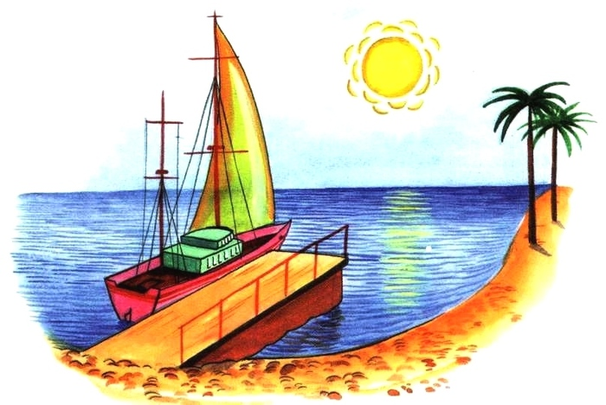Укажи стрелкой линию горизонта, а треугольником горизонт |  | 1 б.- указана линия горизонта  2 б.- указана и линия горизонта и горизонт  0 б- не указаны ни горизонт , ни линия горизонта
2. | Укажи, под какой цифрой написано правильное определение компаса.  1.Компас - это прибор с магнитной стрелкой, один конец которой направлен на север, а другой на юг.  2.Компас- это прибор для определения сторон горизонта на основе стрелок.  3.Компас – это прибор в виде круглой коробочки с прозрачной крышкой, внутри которой находится магнитная стрелка.  4.Компас – это прибор, у которого один конец стрелки всегда направлен на север, а другой на юг, и с помощью компаса можно определить направления горизонта. | Правильный ответ: 4 | Правильный ответ: 1 б.  0б.- неверный ответ.
3. | 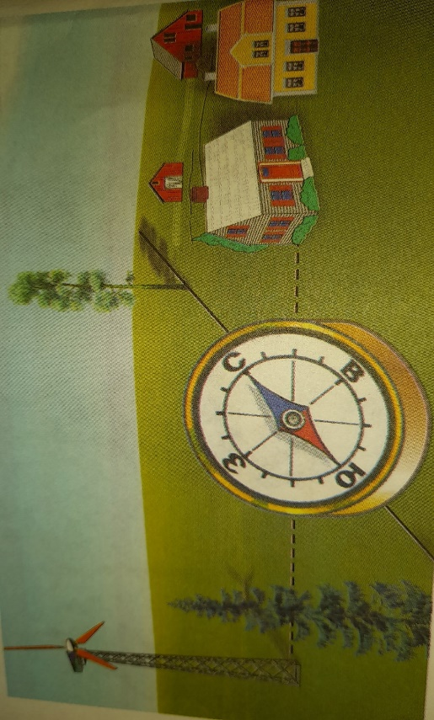Укажи, в какой стороне горизонта находится:  ветряная мельница-  ель -_ | Мельница- юго-запад  Ель- юг | От 0 до 2 баллов  2 б. оба ответ верные, 1б.-один ответ верен, 0 б.- оба ответа неверные
4. | Миша сказал, что что дом с белой крышей находится на северо-западе, сосна на севере, а ветряная мельница на западе. Найди ошибки.  № 1-  №2- | 1 ошибка: дом находится на северо-востоке,  2 ошибка: мельница на юго-западе | От 0 до 2 баллов  2 б. оба ответ верные, 1б.-один ответ верен, 0 б.- оба ответа неверные
5. | Допиши, что нужно сделать для того, чтобы начать сориентироваться по компасу.  Положить компас на ровную поверхность и повернуть компас так, чтобы синяя стрелка …. | Правильный ответ: совпала с буквой С. Или буквой N | 1 б.
6. | В полдень солнце находится на юге. Определите стороны горизонта, встав спиной к солнцу:  - слева - запад, справа - восток, впереди - север.  - слева – восток, справа - запад, впереди -север.  - слева - восток, справа - север, впереди - запад | Правильный ответ-1. | 0 баллов – не выбран правильный ответ,  1 балл – правильно определены стороны горизонта
7. | Вы заблудились в лесу, но точно знаете, что деревня находится к северу от леса, а солнце в полдень находится на юге. Куда должно светить солнце, если вы начнете выходить из леса в полдень?  1.В лицо  2.В спину  3.В левое ухо.  4.В правое ухо. | Правильный ответ: 2. В спину. | 0 баллов – не выбран правильный ответ,  1 балл – правильный ответ.
8.Знать названия материков | Допиши названия двух материков:  Евразия, Антарктида, Австралия, Северная Америка, ….. | Южная Америка, Африка | 1 . -если написаны оба названия.  0б- если 1 или 0.
9.Узнавать изображения материков. | Подпиши название материка  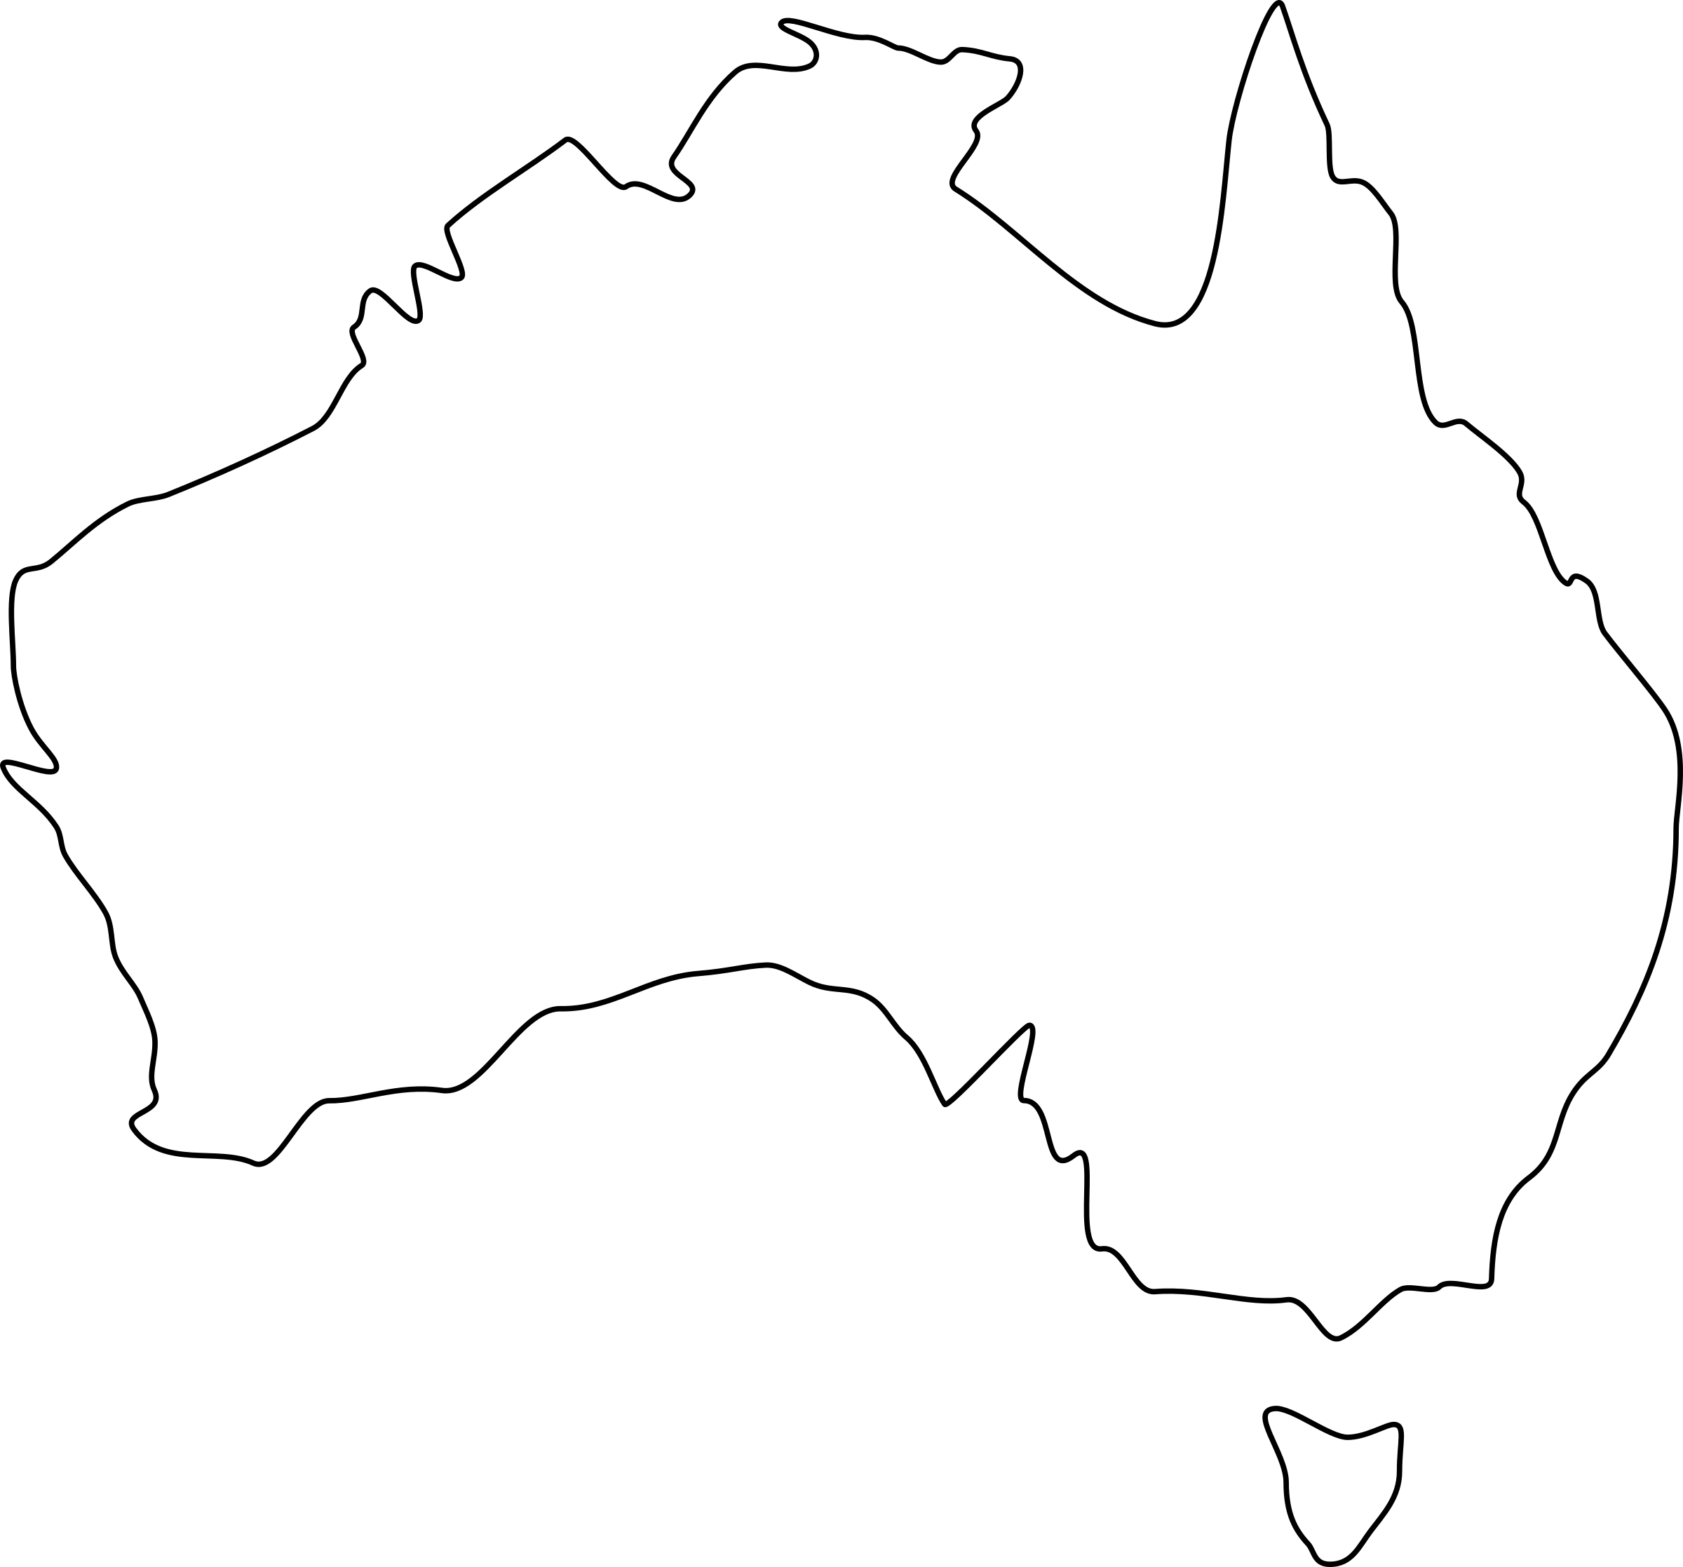 | Австралия | 1 . -если написаны оба названия.  0б- если 1 или 0.
10..Знать название океанов и их расположение | Какой океан омывает нашу страну с севера? | Ответ 3. Северный Ледовитый | 1 б. -верный ответ.  0б.-неверный ответ.
11. Умение читать план местности | Что обозначает значок ][ на плане местности?  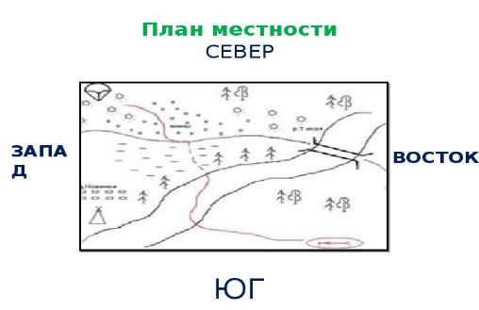  1). Дорога.  2). Населенный пункт.  3). Река.  4. Мост . | Ответ 4. Мост. | 1 б. -верный ответ.  0б.-неверный ответ.

Вариант 2

№ задания | Пример задания | Ответ | Указания к оцениванию
1. | Укажи стрелкой линию горизонта, а треугольником горизонт  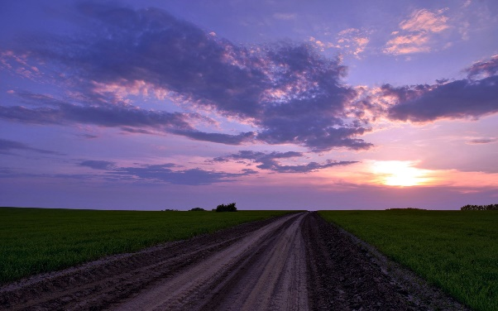 | 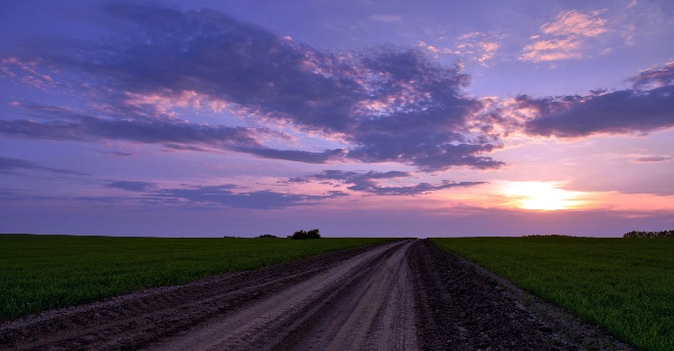 | 1 б.- указана линия горизонта  2 б.- указана и линия горизонта и горизонт  0 б- не указаны ни горизонт , ни линия горизонта
2. | Укажи, под какой цифрой написано правильное определение компаса.  1.Компас - это прибор с магнитной стрелкой, один конец которой направлен на север, а другой на юг.  2.Компас- это прибор для определения сторон горизонта на основе стрелок.  3.Компас – это прибор в виде круглой коробочки с прозрачной крышкой, внутри которой находится магнитная стрелка.  4.Компас – это прибор, у которого один конец стрелки всегда направлен на север, а другой на юг, и с помощью компаса можно определить направления горизонта. | Правильный ответ: 4 | Правильный ответ: 1 б.  0б.- неверный ответ.
3. | 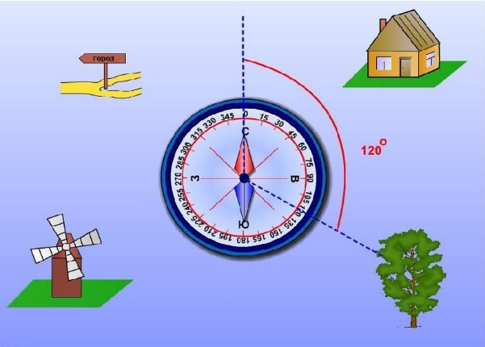  Укажи, в какой стороне горизонта находится:  дерево-  дом -_ | Дом – с-восток  Дерево -ю-в | От 0 до 2 баллов  2 б. оба ответ верные, 1б.-один ответ верен, 0 б.- оба ответа неверные
4. | 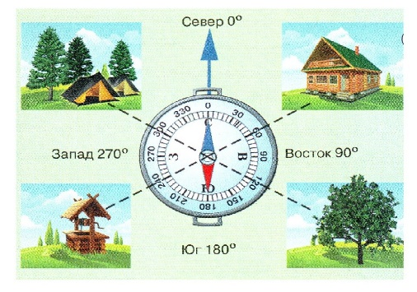  Миша сказал, что что палатка находится на северо-востоке, сосна на севере, а колодец на западе. Найди и исправь ошибки.  № 1-  №2- | 1 ошибка: палатка находится на северо-западе,  2 ошибка: колодец находится на юго-западе | От 0 до 2 баллов  2 б. оба ответ верные, 1б.-один ответ верен, 0 б.- оба ответа неверные
5. | Допиши, что нужно сделать для того, чтобы начать ориентироваться по компасу.  Положить компас на ровную поверхность и повернуть компас так, чтобы красная стрелка …. | Правильный ответ: совпала с буквой Ю. Или буквой Z | 1 б.
6. | В полдень солнце находится на юге. Определите стороны горизонта, встав лицом к Солнцу:  1.сзади - север, слева - восток, справа запад.  2.сзади - север, слева - запад, справа юго-запад.  - Сзади- юг, справа - север, впереди - запад | Правильный ответ-1. | 0 баллов – не выбран правильный ответ,  1 балл – правильно определены стороны горизонта
7. | Вы заблудились в лесу, но точно знаете, что деревня находится к югу от леса, а солнце в полдень находится на юге. Куда должно светить солнце, если вы начнете выходить из леса в полдень?  1.В лицо  2.В спину  3.В левое ухо.  4.В правое ухо. | Правильный ответ: 1. В лицо. | 0 баллов – не выбран правильный ответ,  1 балл – правильный ответ.
8.Знать названия материков | Допиши названия двух материков:  Евразия, Антарктида, Северная Америка, Южная Америка, Африка….. | Австралия, Антарктида | 1 . -если написаны оба названия.  0б- если 1 или 0.
9.Узнавать изображения материков. | Подпиши название материка  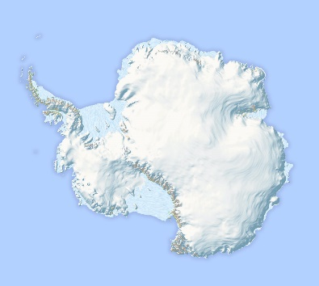 | Антарктида | 1 . -если написаны оба названия.  0б- если 1 или 0.
10..Знать название океанов и их расположение | Какой океан омывает нашу страну с востока? | Ответ 3. Тихий | 1 б. -верный ответ.  0б.-неверный ответ.
11. Умение читать план местности | Что обозначает значок на плане местности?  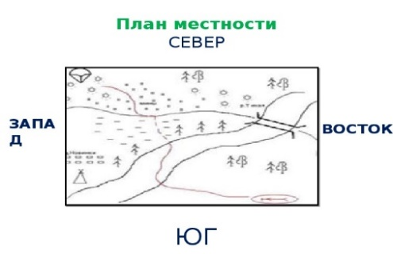  1). Мост.  2). Населенный пункт.  3). Река.  4. Дорога. | Ответ 4. Дорога. | 1 б. -верный ответ.  0б.-неверный ответ.

Шкала перевода первичных баллов в 5 балльную отметку
Кол-во баллов | Отметка
14-13 | 5
12- 10 | 4
9-7 | 3

2.4. Рекомендации по подготовке обучающихся к тематической проверочной работе по теме «Компас. Ориентирование на местности. Карта. Глобус. План».
На изучение данной темы федеральная рабочая программа рекомендует 5 часов. Для того, чтобы усвоение содержания учебного материала обучающимися было успешным, рекомендуем использовать лист оценки учебных достижений по теме. Лист оценки учебных достижений предлагается составить на втором или третьем уроке тематического раздела «Компас. Ориентирование на местности. Карта. Глобус. План». Технология составления листа оценки учебных достижений заключается в следующем. Учитель предлагает лист оценки учебных достижений, в котором записаны проверяемые умения и задания для проверки. Обучающиеся знакомятся с их содержанием и предлагают другие умения для проверки. Для этого они могут пользоваться учебником и рабочей тетрадью, читать задания, анализировать учебные задачи, соотносить их с проверяемыми умениями и предлагать свои задания. Задания можно предлагать для работы на уроке и в качестве домашнего задания. При подготовке к проверочной работе необходимо хотя бы на одном уроке вывести учащихся на школьный двор, чтобы ы группах или парах они потренировались в определении сторон горизонта с помощью компаса.
Перед уроком, предшествующим проверочной работе, учащимся рекомендуется предложить сделать прогностическую самооценку уровня выполнения проверочной работы. Те задания, которые получат низкую оценку, следует еще раз проанализировать и выполнить вместе с учащимися. Накануне работы учитель также может предложить оценить задания, выполненные ранее другими учениками, в которых содержатся ошибки. Ученики оценят эти задания по критериям, найдут ошибки, попытаются определить их причины. Такая деятельность позволит качественно подготовиться к проверочной работе.
Примерный лист оценки по теме «Компас. Ориентирование на местности. Карта. Глобус. План»
.
Критерий оценки  (проверяемое умение) | Пример задания | Самооценка  (+, -, ?)
Умею различать горизонт и линию горизонта | Показать на рисунке линию горизонта
Знать строение компаса | Какое направление горизонта показывает синяя стрелка компаса
Умение ориентироваться по компасу | Определить, в каком направлении горизонта находится дверь класса
Умение распознавать материки на глобусе | Покажи Евразию на глобусе
Умение распознавать океаны на карте | Покажи 4 океана ка карте и назови их
Умение читать план местности | Какими значками обозначен луг на плане местности?

Литература

- Виноградова Н. Ю. Окружающий мир. 2 класс: методическое пособие. М.: Вентана-Граф, 2018. 328с.
2. Кокарева З.А. ФГОС: оценка результатов в 1-7 классах. Учебно-мет. пособие. Москва. 2016 г.
3. Плешаков А. А., Крючкова Е.А., Плешаков С. А. Окружающий мир. 2 класс. Проверочные работы. Издательство: Просвещение. 2021.
4.Федеральная рабочая программа по окружающему миру// https://edsoo.ru/rabochie-programmy/

